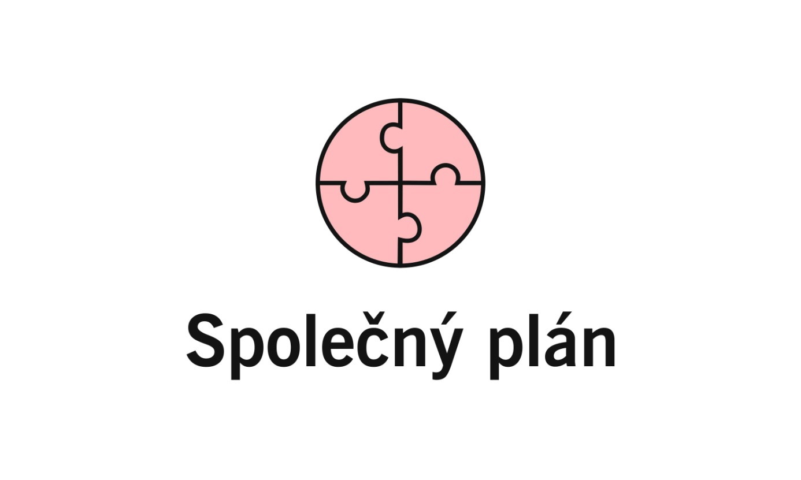**Formulář podmínek spolupráce k realizaci případové konference (dále jen PK)**

|  |  |
| --- | --- |
| **Realizátor PK** | Společný plán |
| **Zadavatel PK** |  |
| **Délka trvání PK** | 2 hodiny |
| **Objednané formy spolupráce** |  |
| **Cestovné** |  |
| **Datum konání PK** |  |
| **Místo, adresa konání PK** |  |
| **Přítomnost dětí (pokud ano, jejich věk)** |  |
| **Konzultace (termín, forma)** |  |
| **Poznámka:** |  |

**Klient na PK:**

* klient je na PK vždy účasten
* pokud je klientem nezletilá osoba (dítě), je na zvážení a vyhodnocení zadavatele PK, zda je jeho účast na PK vhodná
* pokud dítě bude PK účastno, zadavatel pro něj zajistí (po dohodě se zákonnými zástupci) podpůrnou osobu a místo, kam může odejít (nemusí být na PK celou dobu)

**Podpůrné osoby na PK:**

* klientovi je vždy nabídnuta možnost přizvat si svoji podpůrnou osobu
* klientem je rodič i dítě: nárok na podpůrnou osobu má jak rodič, tak i dítě
* klient může účast podpůrné osoby odmítnout
* pokud klient odmítne přizvat svoji podpůrnou osobu, zadavatel vytipuje účastníka PK, který tuto roli bude na PK zastávat

**Účastníci PK**

* vzhledem k tématu PK
* na PK je vhodné přizvat zainteresované osoby, které mohou být v dané problematice nápomocny, mohou navrhnout své služby, pomoc do budoucna
* max. počet je 12 osob, včetně facilitátora a zapisovatele

**Prezenční listina - podpis:**

* na začátku PK všichni účastníci podepisují prezenční listinu, jejíž součástí je i prohlášení o mlčenlivosti ( zajistí ji facilitátor).
* pokud některý z účastníků prezenční listinu s mlčenlivostí odmítne podepsat, nemůže být PK účasten

**Individuální plán vzešlý z PK:**

* zpracování zápisu a individuálního plánu na základě podkladů z případové konference - zajistí zadavatel PK (nebo si ji objedná jako jednu z forem spolupráce)
* lhůta pro vyhotovení individuálního plánu je nejpozději do 5(ti) pracovních dnů od data konání PK
* rozeslání individuálního plánu všem účastníkům PK je nejpozději do 5(ti) pracovních dnů od data konání PK
* součástí individuálního plánu je také určení kontaktní osoby, která je zodpovědná za kontrolu plnění individuálního plánu
* lhůta pro připomínky k individuálnímu plánu je nejpozději do 3 pracovních dnů od jeho rozeslání účastníkům, připomínky jsou směřovány zpracovateli individuálního plánu

**Neúčast klienta na PK:**

* v případě, že se klient nedostaví na PK – byl pozván, měl se zúčastnit a nepřišel – není možné PK uskutečnit (zakázku nelze zrealizovat)
* zadavateli je v tom případě účtován storno poplatek ve výši cestovného dle vzdálenosti místa konání od centra Prahy
* zadavatel rozhodne, zda setkání přítomných osob bude pokračovat bez účasti facilitátora, nebo zda bude PK přesunuta na jiný termín a dojednána nová zakázka

................................................. ..................................................

Realizátor PK – Společný plán Zadavatel PK

podpis odpovědné osoby podpis odpovědné osoby

V ................... dne .......................